Приложение №5
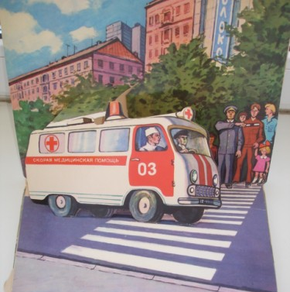
М. Ильин, Е. Сегал МАШИНЫ НА НАШЕЙ УЛИЦЕ
Есть машины, которые милиционеры пропускают без очереди. Они мчатся, гудя на всю улицу, не останавливаясь на перекрестках.
На одной написано: «Скорая помощь». В окошко видны носилки. На носилках - больной. Рядом с шофером сидит человек в белом халате - врач или санитар.
Почему эту машину все пропускают?
Потому что больного надо поскорее отвезти в больницу.

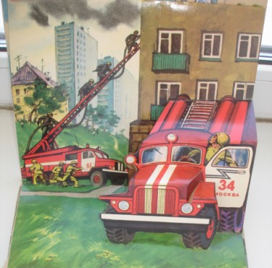
А вот и другая машина, которая летит, обгоняя всех, и никто ее не задерживает. На ней ничего не написано. Но ее ты сразу узнал бы. Только пожарные машины бывают красные, как огонь. Да и как ее не узнать, когда на ней сидят пожарные в блестящих касках, а везет она длинную лестницу и навернутую на большую катушку пожарную кишку!
Пожарную машину пропускают без задержки. Ведь огонь надо поскорее потушить, пока он дом не сжег!
Оттого-то красная машина и летит так быстро. Недаром, если кто-нибудь очень торопится, говорят: «Что ты спешишь, как на пожар!»
Много проходит по нашей улице машин, и у каждой свое дело!
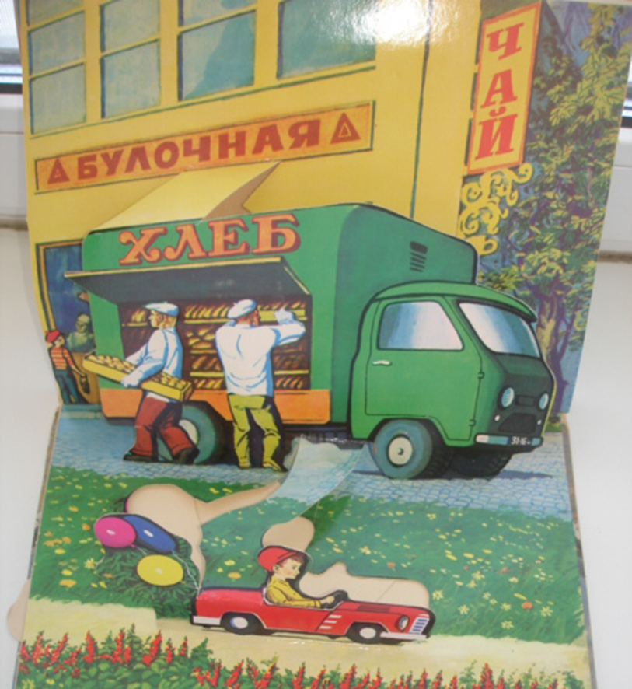
Вот идет машина с надписью: «Хлеб». В ней, как в шкафу, полки, а на полках - деревянные подносы со свежими, только что испеченными буханками.

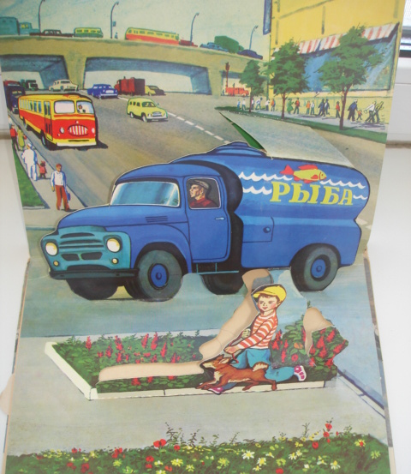
Вот другая машина, на которой написано: «Рыба». Она рыбу везет.

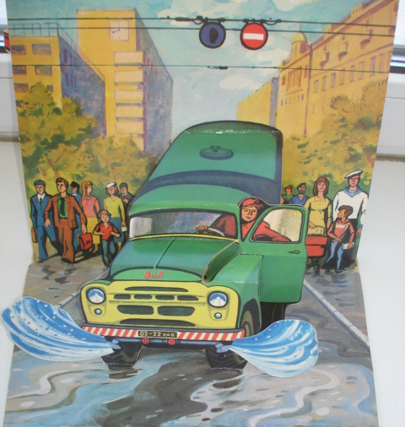
А за дело берется машина-лейка. Она поливает, моет улицы. Идет эта огромная лейка, а из нее вода в обе стороны двумя фонтанами брызжет. Сквозь брызги солнечные лучи пробиваются и дробятся на разные цвета, как в граненом стекле.

А эта машина для уборки мусора. Она помогает наводить во дворах и на улицах порядок. Прохожие бросают окурки и бумаги не на тротуар, а в ящик - в урну. У машины есть большой ковш, в который вываливают мусор из урны. Ковш сам поднимается по покатой крыше машины, и мусор падает сквозь открытое отверстие в кузов.

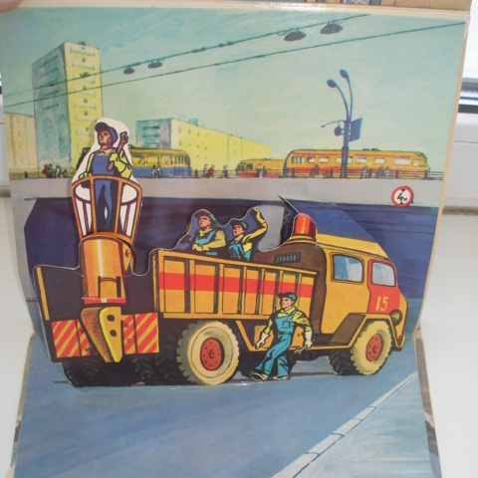
Есть и еще одна машина «скорая помощь», только не для больных людей, а для больных машин.
Бывает, остановится на улице трамвай или троллейбус. Отчего он остановился? Оттого, что с проводом что-то случилось.
Надо бы провод починить, да как до него достанешь! Он высоко.
Тут-то и приходит машина «скорая техническая помощь». На машине столб, а на столбе круглая площадка с перилами. На площадке стоит человек. Это мастер, который умеет чинить провода. И вот столб начинает расти и поднимает вверх площадку с человеком. Смотришь, мастер уже достал до провода и чинит его.
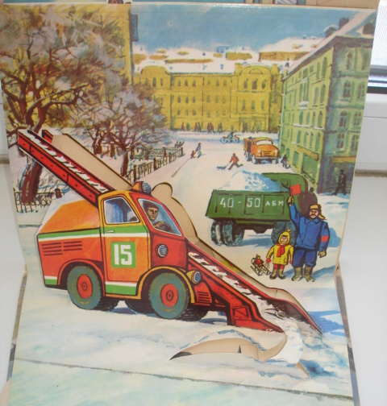

А это снегоуборочная машина.
Она помогает расчищать дорогу
от снега. Машина идет по улице, загребает снег лапами и перебрасываетего в грузовик. Летом эта чудесная лопата
отдыхает

